**Уважаемые родители! Помните прописную истину:**

можно 100 раз сказать ребенку, что он должен играть вдали от проезжей части дороги, но если на дороге скользко, а во дворе – пусто, через 10 минут он забудет ваш наказ и пойдет играть туда, где нельзя!

**Так что за лопаты и ведра, дорогие взрослые!**

**И вместе с детьми – за дело!**

Вы ведь хотите, чтобы ваши сын или дочь

вернулись с прогулки живыми и здоровыми?!

**ТОЛЬКО ВАШ ЛИЧНЫЙ ПРИМЕР ВЫПОЛНЕНИЯ ПРАВИЛ БЕЗОПАСНОГО ПОВЕДЕНИЯ НА УЛИЦЕ ЗИМОЙ – ОСНОВНАЯ ГАРАНТИЯ ВАШЕЙ И ДЕТСКОЙБЕЗОПАСНОСТИ НА ДОРОГЕ!**

**ОСТОРОЖНО: ЗИМНЯЯ ДОРОГА!**

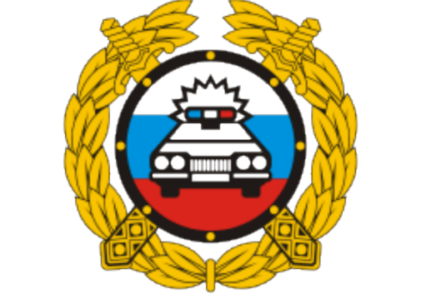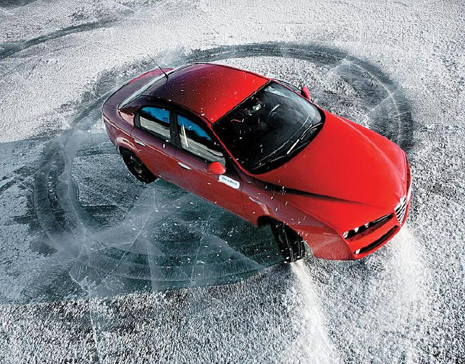

**Зима – наиболее сложный период для пешеходов и водителей.**

**Снегопады, заносы, скользкая дорога, оттепели с гололедом, ограниченная видимость и короткий световой день – вот далеко не полный перечень неприятностей, подстерегающих человека, особенно маленького, на улице.**

***Именно поэтому необходимо объяснить каждому ребенку, как вести себя в экстремальных условиях, научить детей правилам поведения на улицах и дорогах в зимнее время года, объяснить, чем они отличаются   
от летних.***

**Огромная роль в этом принадлежит Вам, дорогие родители!**

**Запомните, пожалуйста, несколько правил, выполнение которых поможет сохранить жизнь вам и вашим детям на зимних дорогах:**

* Заснеженная, укатанная дорога отлично скользит. После оттепели она превращается в каток. Чтобы исключить опасность поскользнуться и попасть под машину, покупайте ребенку обувь на нескользкой, ребристой подошве!
* В сумерках на зимней дороге ваш ребенок не виден водителю. Сделайте его заметным! Купите и наклейте (или нашейте) на курточку своего ребенка светящуюся ленту, аппликацию или значок.

***Продемонстрируйте ребенку объекты, которые мешают увидеть приближающийся транспорт***:

* **сугробы на обочине *(к тому же они могут быть скользкими, и с них легко скатиться на проезжую часть);***
* **сужение дороги из-за неубранного снега;**
* **стоящая заснеженная машина и др.**

|  |  |
| --- | --- |
|  |  |

* **Не стойте рядом с буксующей машиной: из-под колес могут вылететь куски льда и камни**

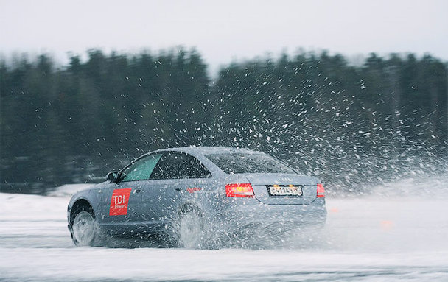

* **не возите детей на санках через проезжую часть**

Следует ребенка с санок снять, санки взять в руки, и только так продолжить движение.

**Увеличьте безопасное расстояние до машины при переходе через дорогу:**

* зимой рано темнеет. В сумерках и в темноте не только значительно ухудшается, но и искажается видимость;
* зимой повышается вероятность заносов, «юза» при торможении машин, увеличивается тормозной путь;

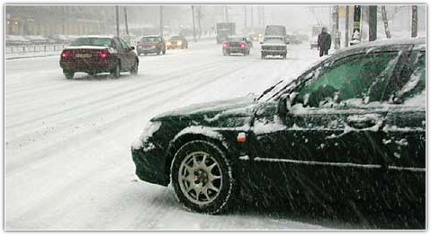

* если идет снег, он залепляет глаза пешеходам, мешает обзору дороги, как пешеходам, так и водителям. Без особой надобности не следует отправляться в путешествие на автомобиле, тем более с детьми;

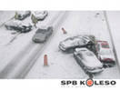

В оттепель на улице появляются лужи, под которыми скрывается лед.

**Ни в коем случае нельзя бежать через дорогу даже на переходе!**

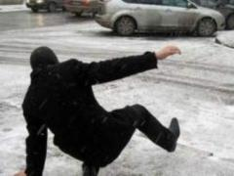

**Яркое солнце – тоже помеха!** В сочетании с белым снегом оно создает эффект бликов, человек «ослепляется»

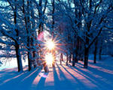

**Обратите особое внимание – как, и с каких горок катается ваш ребенок:**

не допускайте одновременного катания с горки дошкольников и более старших детей

|  |  |
| --- | --- |
|  |  |

* при катании на санках с естественных горок, изобилующих неровностями и трамплинами, проверьте всю колею, спустившись по склону на ногах, санках или лыжах;
* случается, дети катаются с железнодорожной насыпи, а также естественных горок, выходящих прямо на проезжую часть улицы. Не проходите мимо, если увидите детей за таким смертельно опасным развлечением!

|  |  |
| --- | --- |
|  |  |

**Объясните детям, где можно играть и заниматься зимними видами спорта**. Выбирайте безопасное место для игр: площадка у дома, парк, т.е. все, что находится вдали от проезжей части.

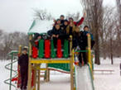

**Одевайте детей правильно!**

Имейте в виду: верхняя одежда с капюшоном ограничивает поле зрения ребенка. Без особой нужды не надевайте на ребенка капюшон. Если ветрено и холодно, и укутать ребенка необходимо, обязательно сопровождайте его при переходе через дорогу! Укутанный в сто одежек ребенок – капуста неповоротлив, его движения затруднены.

**Одевайте ребенка легко и удобно!**

